Артикуляционная гимнастика
Рекомендации родителям

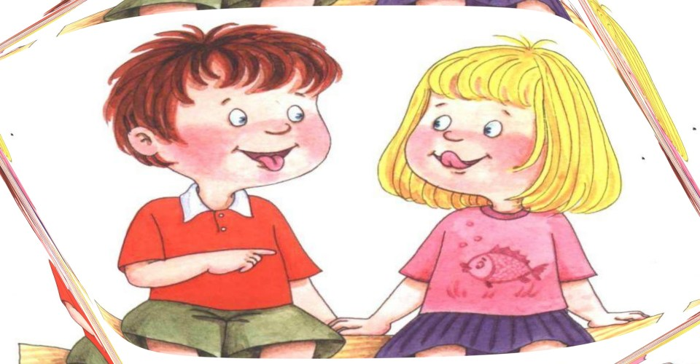

Гимнастика для рук, ног - дело нам привычное и знакомое. Мы тренируем мышцы - чтобы они стали ловкими, сильными, подвижными. А вот зачем тренировать язык, он же и так «без костей»? Оказывается, язык - главная мышца органов речи. И для него, как и для всякой мышцы, гимнастика просто необходима. Язык должен быть достаточно хорошо развит, чтобы выполнять тонкие целенаправленные движения, называемые звукопроизношением.
Дети пяти, шести лет и далее смогут при помощи артикуляционной гимнастики во многом преодолеть уже сложившиеся нарушения звукопроизношения.
На первых занятиях артикуляционную гимнастику необходимо выполнять перед зеркалом. Ребенок должен видеть, что делает язык. Мы, взрослые, не задумываемся, где находится в данный момент язык. У нас артикуляция - автоматизированный навык, а ребенку необходимо через зрительное восприятие обрести этот автоматизм, постоянно упражняясь.
Не огорчайтесь, если некоторые упражнения не будут получаться с первого раза даже у вас. Попробуйте повторить их вместе с ребенком, признаваясь ему: «Смотри, у меня тоже не получается, давай вместе попробуем». Будьте терпеливы, ласковы и спокойны, и все получится. Занимайтесь с ребенком ежедневно по 5-7 минут.
Ваши занятия артикуляционной гимнастикой станут особенно интересными, если вы их разнообразите стихотворными текстами, загадками и сказками. Включите своё воображение и фантазию, и ваши занятия превратятся в увлекательную и волшебную игру для вашего малыша.

Артикуляционная гимнастика — упражнения для тренировки органов артикуляции (губ, языка, нижней челюсти), необходимые для правильного звукопроизношения.
Причины, по которым необходимо заниматься артикуляционной гимнастикой:
1.Благодаря своевременным занятиям артикуляционной гимнастикой и упражнениями по развитию речевого слуха некоторые дети сами могут научиться говорить чисто и правильно, без помощи специалиста.
2.Дети со сложными нарушениями звукопроизношения смогут быстрее преодолеть свои речевые дефекты, когда с ними начнёт заниматься логопед: их мышцы будут уже подготовлены.
3.Артикуляционная гимнастика очень полезна также детям с правильным, но вялым звукопроизношением, про которых говорят, что у них «каша во рту».
Надо помнить, что чёткое произношение звуков является основой при обучении письму на начальном этапе.
Как правильно заниматься артикуляционной гимнастикой?
Сначала познакомьте ребёнка с основными положениями губ и языка. («Сказка о Веселом язычке»). На этом этапе малыш должен повторять упражнения 2-3 раза.
Затем повторяйте с ним все упражнения, выполняя каждое не менее 5-6 раз (для удобства изготовьте карточки с рисунками - символами упражнений, карточки помогут быстрее освоить все упражнения).
Рекомендации к проведению упражнений:
• Сначала упражнения надо выполнять медленно, перед зеркалом, так как ребёнку необходим зрительный контроль. После того как малыш немного освоится, зеркало можно убрать. Полезно задавать ребёнку наводящие вопросы. Например: что делают губы? что делает язычок? где он находится (вверху или внизу)?
• Затем темп упражнений можно увеличить и выполнять их под счёт. Но при этом следите за тем, чтобы упражнения выполнялись точно и плавно, иначе занятия не имеют смысла.
• Лучше заниматься 2 раза в день (утром и вечером) в течение 5-7 минут, в зависимости от возраста и усидчивости ребёнка.
• Занимаясь с детьми 3-4-летнего возраста, следите, чтобы они усвоили основные движения.
• К детям 4-5 лет требования повышаются: движения должны быть всё более чёткими и плавными, без подёргиваний.
• В 6-7-летнем возрасте дети выполняют упражнения в быстром темпе и умеют удерживать положение языка некоторое время без изменений.
• Если во время занятий язычок у ребёнка дрожит, слишком напряжён, отклоняется в сторону и малыш не может удержать нужное положение языка даже короткое время, обязательно обратитесь к логопеду. Возможно, понадобятся помощь врача и специальный массаж.
Правильное произношение звуков наряду с богатым словарным запасом и грамматически верной, хорошо развитой, связной речью является одним из основных показателей готовности ребёнка к школьному обучению.
Желаю успехов!
Язык широкий положи
И спокойно удержи.
(упр. «Блинчик»)
Приоткрыл Язык окно,
А на улице тепло.
Язычок наш потянулся,
Широко нам улыбнулся,
(упр. «Иголочка - Лопаточка»)
А потом пошел гулять,
По ступенечкам шагать.
(упр. «Язычок шагает»)
Поспешил к себе во двор,
Чтобы починить забор.
Быстро взялся он за дело,
И работа закипела.
(упр. «Заборчик»)
Язык широкий положи,
А края приподними.
Получилась чашка,
Кругленькая чашка.
Чашку в рот мы занесем,
Её бока к зубам прижмем.
(упр. «Чашечка»)
Ну и лошадка!
Шерстка гладка,
Чисто умыта
С головы до копыта.
Овса поела -
И снова за дело.
(упр. «Лошадка»)
На скамейке у окошка
Улеглась и дремлет кошка.
Кошка глазки открывает,
Кошка спинку выгибает.
(упр. «Киска сердится»)
Я стою на ножке тонкой,
Я стою на ножке гладкой,
Под коричневою шапкой
С бархатной подкладкой.
(упр. «Грибок»)
Гвозди, молоток и клещи -
Нужные в работе вещи.
Молоток стучит: «Тук-тук!
Язычку я лучший друг».
(упр. «Молоток»)
На качелях я качаюсь,
Вверх – вниз, вверх – вниз.
Я всех выше поднимаюсь,
А потом – вниз.
(упр. «Качели»)

Сказка Н.В.Новоторцевой "О Веселом Язычке".
"Жил-был Веселый Язычок в своем домике. Догадайся, что это за домик.
В домике этом
Красные двери,
Рядом с дверями
Белые звери.
Любят зверюшки
Конфеты и плюшки.
Догадались?
Этот домик - рот. Двери в домики то открываются, то закрываются (рот закрыт, открыт). Непоседливый Язычок не сидит на месте. Он часто выбегает из Домика (высунуть язык). Вот он пошел погреться на солнышке, отдохнуть на крылечке (язык "лопаткой" на нижней губе). Подул легкий ветерок, Язычок поежился (язык "стрелочкой"), спрятался в домик и закрыл за собой дверь (язык убрать, рот закрыть). А на дворе солнце спряталось за тучки и забарабанил по крыше дождь (языком стучим в зубы, произносим "д-д-д-д"). Язычок не скучал дома, напоил котенка молоком. Котенок лакал молочко (водим языком по верхней губе сверху вниз, рот открыт), потом он облизнулся (облизать верхнюю и нижнюю губы справа налево, слева направо) и сладко зевнул (рот широко открыт). Язычок посмотрел на часы, они тикали : "тик-так" (рот открыт, губы в улыбке, кончиком языка дотрагиваться до уголков рта). Котенок свернулся клубочком. "Пора и мне спать", - подумал Язычок".

